EasyCMS项目需求分析

项目介绍
项目名称 | EasyCms系统
开发单位 |  | 提交人 | XXX
提交日期 |  | 期望上线日期

需求背景说明
网站内容管理系统， 即 Content Management System ，英文缩写是CMS。 网站内容管理系统具有许多基于模板的优秀设计，可以加快网站开发的速度和减少开发的成本。 网站内容管理系统的功能并不只限于文本处理，它也可以处理图片、Flash动画、声像流、图像甚至电子邮件档案。 网站内容管理系统其实是一个很广泛的称呼，从一般的博客程序，新闻发布程序，到综合性的网站管理程序都可以被称为内容管理系统。

修订历史记录
版本号 | 修改日期 | 修改人员 | 修改内容详情描述
1 |  |  | 建立初步的需求分析文档

编写目的
为明确软件需求、安排项目规划与进度、组织软件开发与测试，撰写本文档。本文档供项目主管、设计人员、开发人员参考。

目标
EasyCMS系统定位为文章内容发布，适用但不仅限于中小企业的网站建设，通过EasyCMS系统使企业快速搭建企业网站，在互联网上展示企业形象，提供更广泛的企业宣传平台，扩大企业知名度，实现更高的营利点。

产品面向的用户群体
本系统面向中小企业及个人，为它们提供B/S平台文章信息展示系统，本系统的用户分为管理员、普通用户及游客。

功能划分(前台)
前台包括会员注册、登录、评论、发表文章，申请友情链接等功能模块。

前台结构图

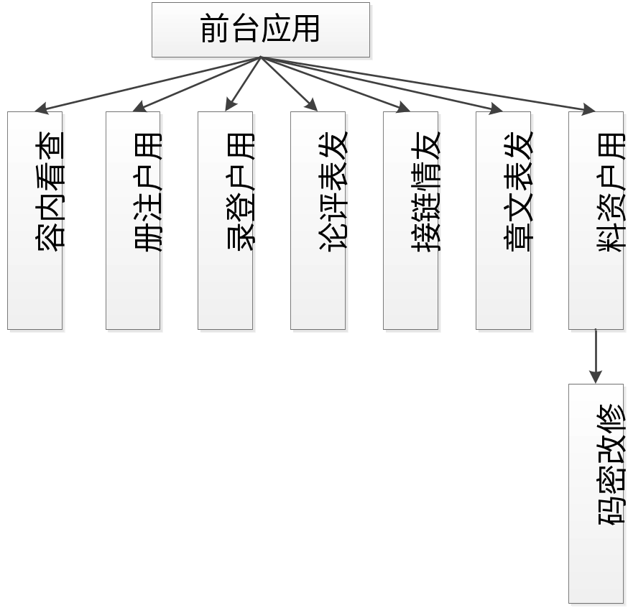
模块 | 功能说明 | 备 注
会员注册 | 用户注册，建立账号。 | 通过验证码手段，防止恶意注册
登录 | 用户登录网站 | 前台通过JS进行验证用户名，密码与验证码，后台PHP同时也要验证
评论 | 用户对文章的评论 | 通过验证码验证处理
发表文章 | 用户发表文章 | 为了丰富网站内容，允许用户发表文章，但需要后台管理员审核
友情链接 | 友情链接申请 | 能过友情链接更好的宣传网站

会员前台操作流程图
流程图，图例说明
圆角矩形表示“开始”与“结束”。
矩形表示行动方案、普通工作环节用
菱形表示问题判断或判定（审核/审批/评审）环节
用平行四边形表示输入输出
箭头代表工作流方向
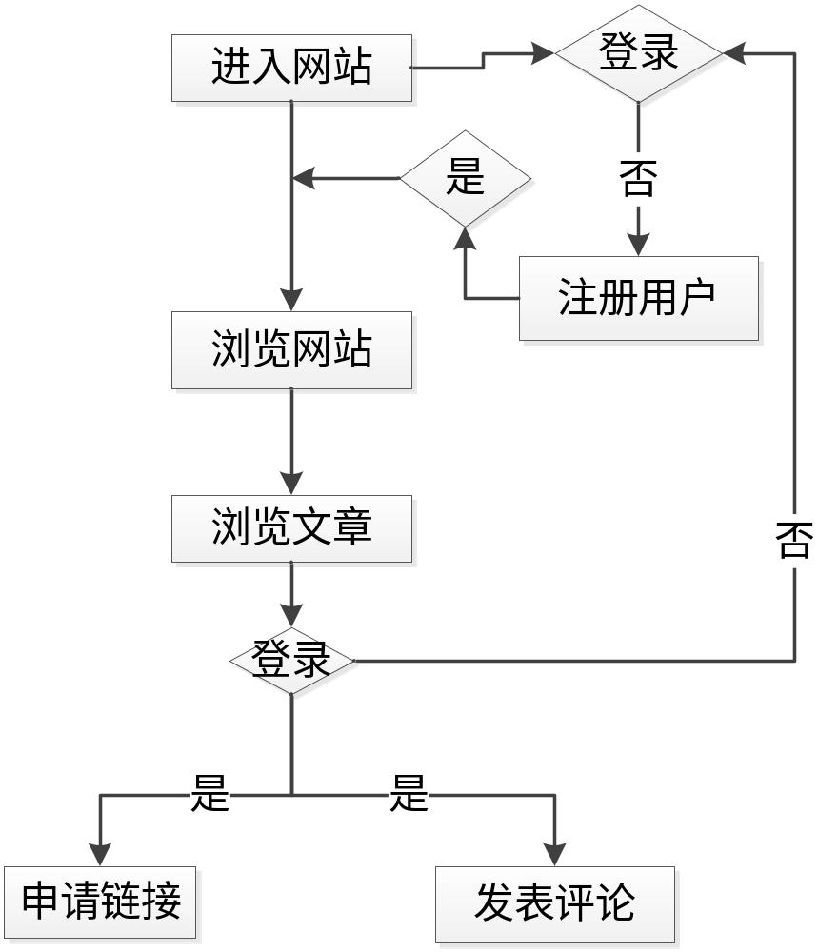

功能划分(后台)
后台包括栏目管理，文章管理，评论审核，友情链接审核，网站配置修改，数据库备份与恢复、全站静态生成等功能模块。
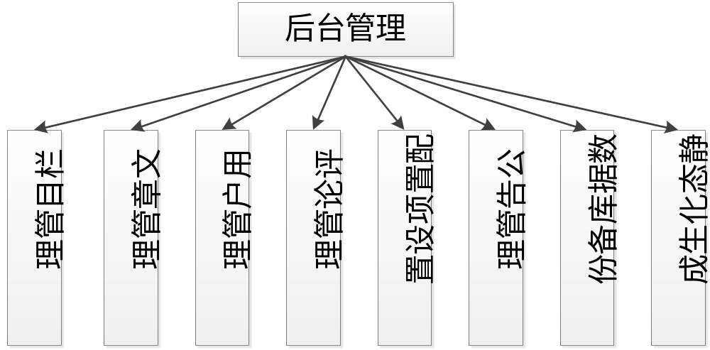

模块 | 功能说明 | 备 注
栏目管理 | 文章栏目管理 | 无限级栏目划分，支持更新内容页模板及内容页静态规则
文章管理 | 文章的CURD | 文章增删改查操作，提供易用的后台操作体验
用户管理 | 对网站用户操作 | 禁止用户，删除用户，添加用户
配置项 | 设置网站全局配置 | 水印后台动态设置，验证码，邮箱配置等等
数据库备份 | 备份网站数据 | 按日期存放备份数据，备份时可以设置备份的时间间隔，每个备份文件数据量大小
静态生成 | 全站生成静态Html文件 | 主页静态，列表页，内容页静态，主要是为了更快的返回页面，减少服务器资源占用

产品的非功能性需求
提供一套默认模板，页面设计简单大方，全部以DIV+CSS布局，尽量使用jquery实现前台动态效果

软硬件环境需求

需求名称 | 详细要求
CPU | 2．0 Hz 以上(推荐)
内存 | 1GB以上（推荐）
操作系统 | Windows XP，Linux，Mac
开发语言 | PHP
DBMS选择 | Mysql （建议用mysql 5以上）
架构选择 | Lamp
其他 | Div CSS样式和JavaScript脚本，要兼容IE>6、Safari、火狐、谷歌等主流浏览器

产品质量需求
主要质量属性 | 详细要求
健壮性 | 错误异常日志记录，灾难性数据恢复，缓存、静态提高响应速度
易用性 | 网站前后台操作简单，符合大众习惯
清晰性 | 流程清晰易记，分类管理
安全性 | 错误提示，数据验证
可扩展性 | 不同平台之间数据共享
兼容性 | 自适应各种系统环境

E-R图

数据模型

